 | Pædagogisk læreplan for | 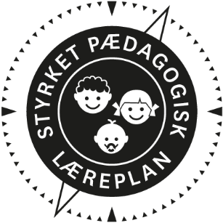
  - Børnehuset Spiretoppen 0-6 år
  - 2020-2021

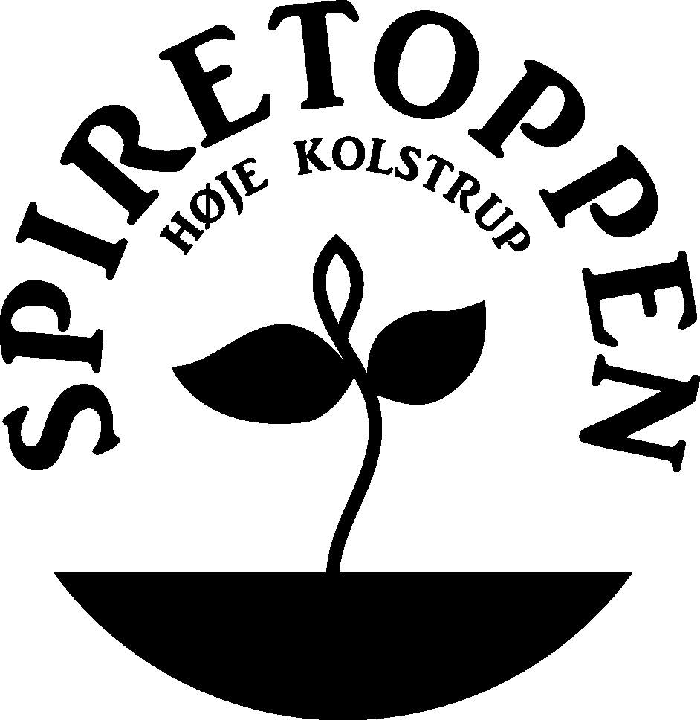
Den pædagogiske læreplan udgør rammen og den fælles retning for vores pædagogiske arbejde med børnenes trivsel, læring, udvikling og dannelse. Læreplanen er et levende dokument, som kort beskriver vores pædagogiske overvejelser og refleksioner med eksempler, der er retningsgivende for det daglige pædagogiske arbejde.

Ramme for udarbejdelse af den pædagogiske læreplan
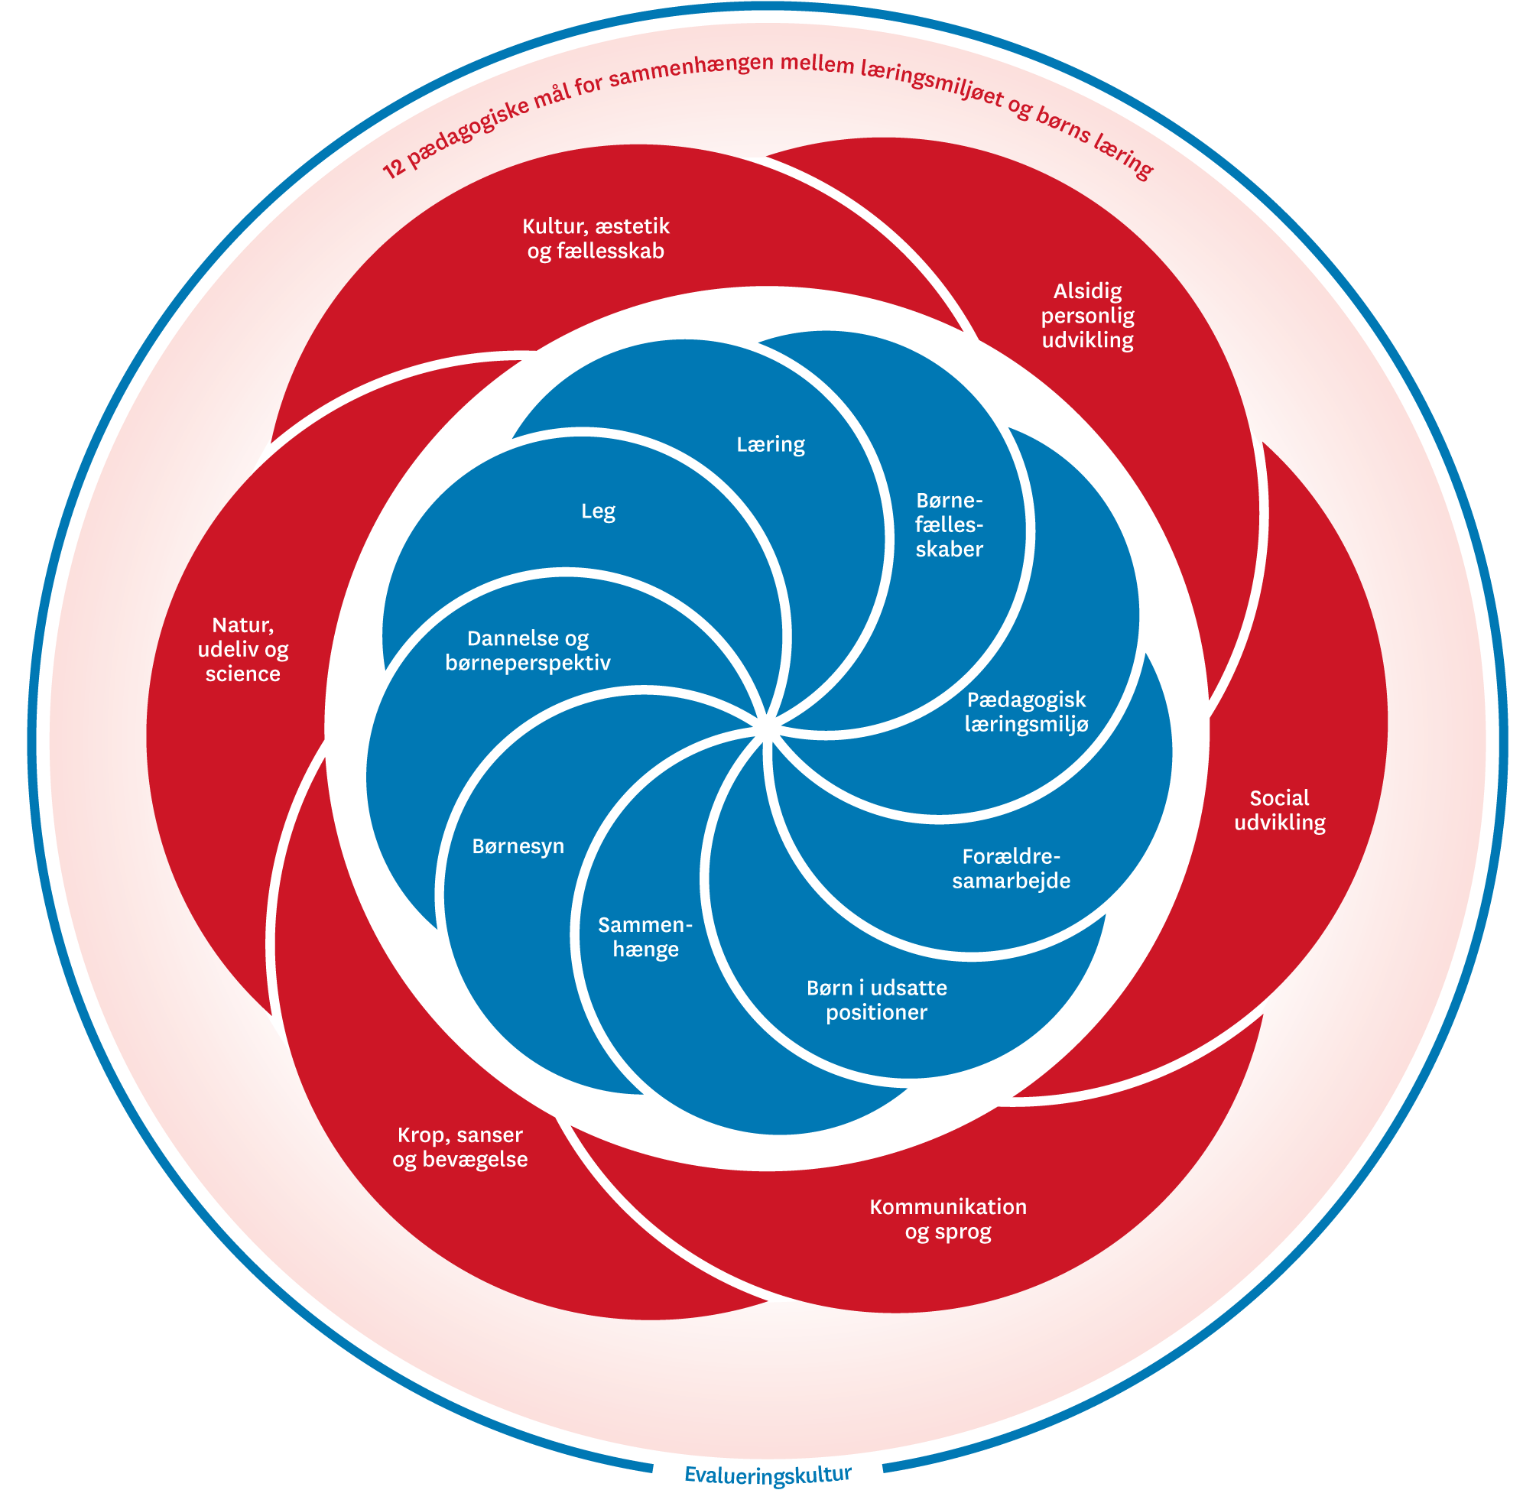

Den pædagogiske læreplan udarbejdes med udgangspunkt i det fælles pædagogiske grundlag samt de seks læreplanstemaer og de tilhørende pædagogiske mål for sammenhængen mellem det pædagogiske læringsmiljø og børns læring.
Rammen for at udarbejde den pædagogiske læreplan er dagtilbudsloven og dens overordnede formålsbestemmelse samt den tilhørende bekendtgørelse. Loven og bekendtgørelsen er udfoldet i publikationen Den styrkede pædagogiske læreplan, Rammer og indhold. Publikationen samler og formidler alle relevante krav til arbejdet med den pædagogiske læreplan og er dermed en forudsætning for at udarbejde den pædagogiske læreplan. Derfor henvises der gennem skabelonen løbende til publikationen. På sidste side i skabelonen er der yderligere information om relevante inspirationsmaterialer.

Hvem er vi?

Børnehuset Spiretoppen på Høje Kolstrup er en daginstitution der er normeret til 12 vuggestuebørn i alderen 0-2 år, samt 90 børnehavebørn i alderen 3-6 år.
De sidste år, har vi ligget stabilt på 12 vuggestuebørn og ca. 60 børnehavebørn.

Børnehaverne ”Flagermusen” og ”Mariehønen” blev i 2014 sammenlagt til Børnehaven Spiretoppen.
I September 2019 startede vi en vuggestue gruppe og blev til Børnehuset Spiretoppen.

Troldeungerne er 0-2 års gruppen.
Spilop og Mariehøns er 3-4 års grupper.
Storebørnsgruppen er for de store børnehavebørn, der forventes at starte i skole til næste august.

Spiretoppen er en selvejende daginstitution under FDDB, Foreningen De Danske Børneinstitutioner, med egen forældrebestyrelse, der fungerer som talerør for forældrene og har stor indflydelse på overordnede beslutninger i Spiretoppen.

Børnehuset Spiretoppen er beliggende på to adresser Lergård 2 og Nyløkke 17, 6200 Aabenraa. Tlf. 7376 8739, email: vspr@aabenraa.dk
Spiretoppen er en dansk daginstitution, hvor vi taler det danske sprog. Vi fejrer de danske højtider som fastelavn, påske, Skt. Hans og jul, samt bruger de forskellige årstider og højtider i vores pædagogik.
Vi støtter op om Høje Kolstrup-løbet, og hvert år stiller Spiretoppen op med et hold, hvor I forældre kan vælge at stille op sammen med deres børn. Det er blevet en fast tradition, som vi er stolte af, og som børnene glæder sig til hvert år, når vi påbegynder løbetræningen i Spiretoppen.
Samtidig med at vi værner om de danske traditioner, er vi omkring 20 forskellige etniciteter i børnegruppen, så vi bliver også inspireret af hinandens kulturer og traditioner. Det viser sig på smukkeste – og lækreste vis – når vi sammen med forældre laver et bugnende tag-selv-bord til vores årlige sommerfest.
Vi arbejder bevidst i sammenhænge og overgange. Således har vi et samarbejde med de lokale dagplejere, der kommer på besøg i Spiretoppen, så de små børn bliver fortrolige med børnehaven. Vi prioriterer at børn der starter i samme tidsrum, fra en dagplejer, følges ad på samme stue.
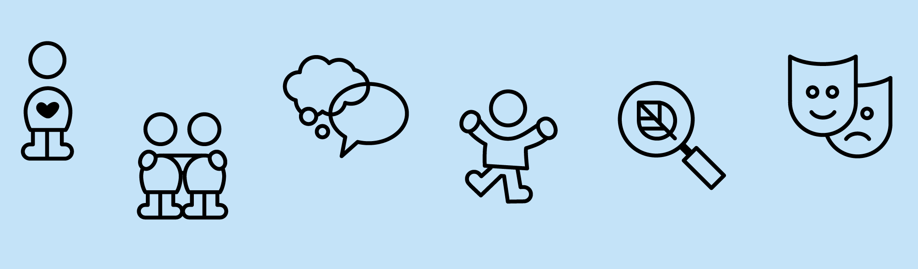
Det samme gør sig gældende i forhold til Høje Kolstrup Skole, som vi har et tæt og godt samarbejde med. Når børnene starter i Storebørnsgruppen, møder de Connie, der er lærer på HKS. Sammen med det pædagogiske personale laver Connie aktiviteter med børnene som ”Leg med Bogstaver” og ”Leg med Matematik”. Ligesom børnegruppen kommer med på besøg i skolen, og børnehaveklasselederne besøger børnene i Storebørnsgruppen inden sommerferien.

For de børn der skal i andre skoletilbud, samarbejder vi også med de pågældende skoler, så vi skaber en god sammenhæng i overgangen fra børnehave til skole.
Børnehuset Spiretoppen inkluderer børn der er i en udsat position. Det kan være børn med forskellige handicap og udviklingsforstyrrelser. Det betyder også, at vi har et tæt samarbejde med Aabenraa Kommunes Pædagogiske Psykologiske Rådgivning (der består af Børneergoterapeut, fysioterapeut, psykolog, tale-høre konsulent), Ressourceteamet, Sundhedsplejersken og Tidlig Forebyggelse. Derudover har vi et godt samarbejde med kommunens tosprogs-pædagog.

Pædagogisk grundlag

”Den pædagogiske læreplan skal udarbejdes med udgangspunkt i et fælles pædagogisk grundlag.”
”Det pædagogiske grundlag består af en række fælles centrale elementer, som skal være kendetegnende for den forståelse og tilgang, hvormed der skal arbejdes med børns trivsel, læring, udvikling og dannelse i alle dagtilbud i Danmark.”
”De centrale elementer er:
- Børnesyn. Det at være barn har værdi i sig selv.
- Dannelse og børneperspektiv. Børn på fx 2 og 4 år skal høres og tages alvorligt som led i starten på en dannelsesproces og demokratisk forståelse.
- Leg. Legen har en værdi i sig selv og skal være en gennemgående del af et dagtilbud.
- Læring. Læring skal forstås bredt, og læring sker fx gennem leg, relationer, planlagte aktiviteter og udforskning af naturen og ved at blive udfordret.
- Børnefællesskaber. Leg, dannelse og læring sker i børnefællesskaber, som det pædagogiske personale sætter rammerne for.
- Pædagogisk læringsmiljø. Et trygt og stimulerende pædagogisk læringsmiljø er udgangspunktet for arbejdet med børns læring.
- Forældresamarbejde. Et godt forældresamarbejde har fokus på at styrke både barnets trivsel og barnets læring.
- Børn i udsatte positioner. Alle børn skal udfordres og opleve mestring i lege og aktiviteter.
- Sammenhæng til børnehaveklassen. Sammenhæng handler blandt andet om at understøtte børns sociale kompetencer, tro på egne evner, nysgerrighed mv.”
”Loven fastsætter, at alle elementer i det fælles pædagogiske grundlag skal være udgangspunkt for arbejdet med den pædagogiske læreplan og dermed det pædagogiske arbejde med børns læring i dagtilbud.”
”Nogle elementer i form af fx børnesynet skal altid være til stede i det pædagogiske læringsmiljø, mens andre elementer som fx arbejdet med at skabe en god overgang til børnehaveklassen kan være mere til stede i nogle sammenhænge end andre.”
Den styrkede pædagogiske læreplan, Rammer og indhold, s. 14

Børnesyn, Dannelse og børneperspektiv, Leg, Læring og Børnefællesskaber
Først forholder vi os til de fem elementer:
- Børnesyn
- Dannelse og børneperspektiv
- Leg
- Læring
- Børnefællesskaber.
De øvrige elementer i det pædagogiske grundlag skal ifølge loven fremgå særskilt af den pædagogiske læreplan. Disse elementer forholder I jer til lidt senere.
Den styrkede pædagogiske læreplan, Rammer og indhold, s. 15

Hvordan de fem centrale elementer fra det fælles pædagogiske grundlag kommer til udtryk i Børnehuset Spiretoppen og bliver omsat i vores hverdag sammen med børnene?
Vi sætter omsorg som udgangspunkt for de øvrige elementer fra det fælles pædagogiske grundlag. Uanset børnenes alder og udvikling, har de brug for det pædagogiske personales omsorg og nærvær, samt at blive mødt med positive forventninger, tillid, og udfordringer fra personalet. Vi er bevidste rollemodeller for børnene, og tager udgangspunkt i det enkelte barns nærmeste udviklingszone (NUZO).
Det enkelte barn har værdi i sig selv, og det er væsentligt at barnet føler sig set, hørt, rummet og forstået.
Børnene oplever at de har indflydelse på dagligdagen og aktiviteterne. De lærer at tage hensyn til hinanden. Lærer at forholde sig kritisk; hvad er ok og hvad er ikke ok? Og børnene får en begyndende forståelse for den demokratiske tankegang; vi skal lytte til hinanden, og vi må gerne sige vores mening. Vi snakker sammen i en ordentlig tone og i et pænt sprogbrug.
Legen har værdi i sig selv, og det har i personalegruppen ført til en større bevidsthed om at give børn plads til leg, og ikke mindst mindske afbrydelser i børnenes leg. Det pædagogiske personale har ansvar for og fokus på børnenes legefællesskaber, så alle børn trives i legen, afprøver de forskellige legetemaer og har en positiv oplevelse af at være med i legen.
Børnene lærer ved at være i et trygt og inddragende læringsmiljø, hvor der er plads til at eksperimentere, være kreativ, fantasifuld og begå fejl. Med opmuntring og støtte fra det pædagogiske personale der inddrager hjemmet, naturen, nærmiljøet, kultur og samfund, skabes nye kompetencer hos det enkelte barn. Personalet har et systematisk fokus på det enkelte barns legekompetencer for at støtte og udvikle disse.
Personalet deltager ind imellem i børnenes leg, for at inddrage og udfordre børnene på deres legekompetencer. Den pædagogiske tilgang baseres på en legende og eksperimenterende tilgang.
Alle børn oplever at være en vigtig del af fællesskabet, og at de bliver respekteret og lyttet til. Og alle børn har ret til en ven. Der arbejdes bevidst med børnefællesskaberne, for at skabe relationer børn og voksne imellem. Der er plads til at det individuelle barn kan vise initiativ, være aktivt deltagende, og at der er en balance så fællesskabet rummer alle børn, mulighed for nye relationer og mulighed for at afprøve forskellige positioner. Dette sker i et tæt samarbejde med forældrene, og er præget af forældrenes anerkendelse som udgangspunkt for et velfungerende børnefællesskab.

Pædagogisk læringsmiljø
”Det skal fremgå af den pædagogiske læreplan, hvordan det enkelte dagtilbud hele dagen etablerer et pædagogisk læringsmiljø, der med leg, planlagte vokseninitierede aktiviteter, spontane aktiviteter, børneinitierede aktiviteter samt daglige rutiner giver børnene mulighed for at trives, lære, udvikle sig og dannes.
Det pædagogiske læringsmiljø skal tilrettelægges, så det inddrager hensynet til børnenes perspektiv og deltagelse, børnefællesskabet, børnegruppens sammensætning og børnenes forskellige forudsætninger.”
Den styrkede pædagogiske læreplan, Rammer og indhold, s. 22-23

Hvordan skaber vi hele dagen et pædagogisk læringsmiljø, der giver alle børn mulighed for at trives, lære, udvikle sig og dannes?
Vi har løbende refleksion og evaluering over læringsmiljøet såvel udendørs som indendørs, så det hele tiden tilpasses børnegruppens sammensætning, børnefællesskabet, børnenes perspektiver og børnenes deltagelse.
Det pædagogiske læringsmiljø spænder over hele institutionens åbningstid, lige fra de daglige rutiner, planlagte og spontane aktiviteter, børneinitierede aktiviteter samt planlagte voksen initierede aktiviteter.
Det kan eksempelvis være vuggestuens børn, der hjælper med at tømme opvaskemaskinen, og de rene tallerkener, glas mv. stables i en køkkenskuffe i børnehøjde. Eller at de samme vuggestuebørn blev optaget af istapper på legehusets tag, så det pædagogiske personale knækkede istapper af, og tog disse med ind på stuen, så børnene kunne opleve hvad der sker, når en istap smelter, at den er kold mv. (børneperspektiv samt natur, udeliv og science). Til at personalet planlægger en aktivitet med sang, musik og dans (krop, sanser og bevægelse, kommunikation og sprog samt social udvikling).
Vi arbejder bevidst og målrettet med alle børns trivsel, læring, udvikling og dannelse.
På stuemøder rammesættes vores pædagogiske praksis og organiseres med udgangspunkt i vore didaktiske overvejelser, så vi understøtter børnenes sproglige, kropslige, sociale, emotionelle og kognitive læring og udvikling. Det betyder at vi justerer på læringsmiljøet, så vi skaber de rammer som den aktuelle børnegruppe har brug for her og nu.
Der tænkes bevidst og målrettet pædagogik ind i alle situationer. Som det individuelle barn, der har brug for en guidning, så det bliver selvhjulpen i forbindelse med påklædning (alsidig personlig udvikling), og en børnegruppe der er i færd med et kunstprojekt i samarbejde med en lokal kunstner og Nygadehuset (kultur, æstetik og fællesskab).
Vi har organiseret os og struktureret vores dag fra vi åbner til vi lukker, så vi skaber et pædagogisk læringsmiljø, der giver alle børn mulighed for at trives, lære, udvikle sig og dannes.

Samarbejde med forældre om børns læring
”Det skal fremgå af den pædagogiske læreplan, hvordan dagtilbuddet samarbejder med forældrene om børns læring.”
Den styrkede pædagogiske læreplan, Rammer og indhold, s. 24-25

Hvordan samarbejder vi med forældrene om barnets og børnegruppens trivsel og læring?
Vi starter et samarbejde op med forældre, når barnet får plads i Børnehuset Spiretoppen. Under opstartssamtalen, fortæller forældrene om deres barn og vi fortæller om Spiretoppen. Der forventningsafstemmes og henvises til vores ”Forældre ABC” som forældrebestyrelsen har lagt et stort arbejde i.
Efter ca. tre måneder har vi en opfølgningssamtale, og derefter løbende samtaler efter behov fra enten forældre eller pædagogisk personale.
Daglige uformelle samtaler ved aflevering og afhentning.
På kommunikationsplatformen AULA, hvor al vigtig information findes, lægger vi desuden fotos og beskrivelser af forskellige former for aktiviteter.
Løbende Nyhedsbreve og opslag fra de enkelte grupper.
Forældremøder med input om f.eks. kost, motion, forskellige kulturer og hvad der kommer af ønsker.
Information og mulighed for at kommentere og give input til pædagogikken, er med til at skabe et samarbejde med forældrene om børnenes individuelle trivsel og udvikling.
Forældrebestyrelsen er en vigtig og god medspiller i forhold til samarbejdet omkring hele børnegruppens trivsel og læring.

Børn i udsatte positioner
”Det skal fremgå af den pædagogiske læreplan, hvordan det pædagogiske læringsmiljø tager højde for børn i udsatte positioner, så børnenes trivsel, læring, udvikling og dannelse fremmes.”
Den styrkede pædagogiske læreplan, Rammer og indhold, s. 26

Hvordan skaber vi et pædagogisk læringsmiljø, der tager højde for og involverer børn i udsatte positioner, så børnenes trivsel, læring, udvikling og dannelse fremmes?
Der tages individuelt hensyn til børn i udsatte positioner. Eksempelvis har vi børn, der har brug for at trække sig fra fællesskabet. Her indretter vi et pauserum eller en pauseplads.
Mange børn i udsatte positioner har brug for en tydelig visuel struktur i form af dagstavler med hhv. tegninger, fotos, piktogrammer. Disse visuelle dagstavler benytter alle børn sig af, så det giver alle børn et overblik på dagen, og det skaber tryghed. Ikke mindst for et barn i udsat position.
Når vi holder samling med børnene, kan et barn i udsat position deltage på afstand, eller sidde tæt sammen med et voksen. De øvrige børn på gruppen, lærer også at tage hensyn og hjælpe pågældende barn. Det pædagogiske personale italesætter og forklarer for de øvrige børn, så barnet i udsat position rummes og forstås af sine kammerater. Den positive sidegevinst er stor rummelighed fra øvrige børn. Og barnet i udsat position kan spejle sig i de øvrige børn, efterligne det de gør og derved udvikle sig.
Vi har et professionelt og godt samarbejde med Aabenraa Kommunes Pædagogiske Psykologiske Rådgivning, PPR (der består af Børneergoterapeut, fysioterapeut, psykolog, tale-høre konsulent), Ressourceteamet, Sundhedsplejersken og Tidlig Forebyggelse. Derudover har vi et godt samarbejde med kommunens tosprogs-pædagog. Det pædagogiske personale har mulighed for at sparre med vores eksterne samarbejdspartnere, så vi hele tiden har fokus på at tilpasse læringsmiljøet for børn i udsat position.

Sammenhæng til børnehaveklassen
”Det skal fremgå af den pædagogiske læreplan, hvordan der i børnenes sidste år i dagtilbuddet tilrettelægges et pædagogisk læringsmiljø, der skaber sammenhæng til børnehaveklassen.”
Den styrkede pædagogiske læreplan, Rammer og indhold, s. 27

Hvordan tilrettelægger vi vores pædagogiske læringsmiljø for de ældste børn, så det skaber sammenhæng til børnehaveklassen?
Læringsmiljøet i Storebørnsgruppen er præget af visuelle udtryk med bl.a. alfabetet. Vi har legetøj og materialer der med en legende tilgang, kan bruges til at lære om størst/ mindst, stor/ lille, høj/ lav, talrækken, bogstaver, farver, sortering og former samt kobling mellem tal, talsymbolet og mængden
Vi øver lyde og sammenligner lyde på forskellige ord. Eksempelvis øver vi ugedagene og hvilke lyde de enkelte ugedage starter med. Og kender vi andre ord med samme lyd?
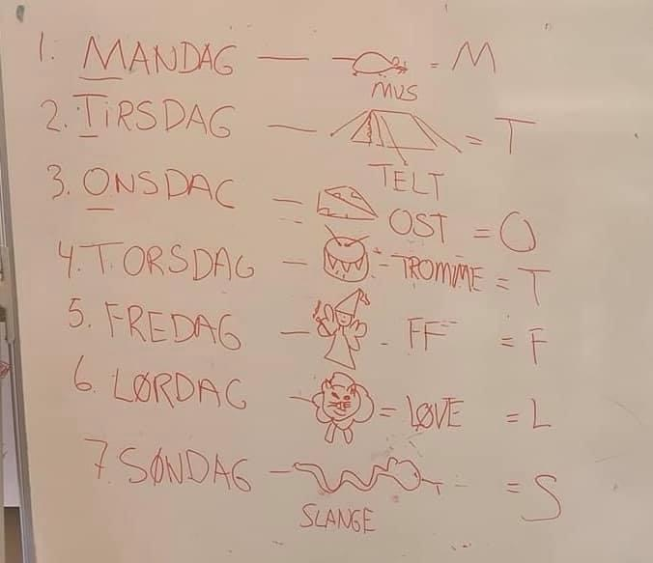
Vi understøtter og forbereder børnene på de færdigheder, som de skal kunne når de starter i skole. Vi lærer børnene at blive selvhjulpne i forhold til eksempelvis toiletbesøg, af og påklædning. Børnene bliver opfordret til at mærke efter, om det er koldt eller varmt, og til at vurdere hvilken påklædning de skal have på udendørs. Børnene får ansvar for at holde orden på deres ting, så de kan genkende og finde disse igen.
Vi lærer børnene at løse mindre konflikter selv, at hjælpe hinanden og tage hensyn til hinanden, og hvad det vil sige at være en god kammerat. Børnene lærer også at de kan henvende sig til en voksen, når de har behov for hjælp.
Vi tegner bogstaverne og de fleste børn kan skrive deres eget navn, inden de starter i 0.klasse.
Plads til fordybelse og koncentration er elementer der kobles på læringsmiljøet, når de aktiviteter der planlægges tydeligvis er aktiviteter, der optager børnene. Børneperspektivet, motivation og nysgerrighed til at lære nye færdigheder skaber udvikling, læring og trivsel hos de store børnehavebørn.
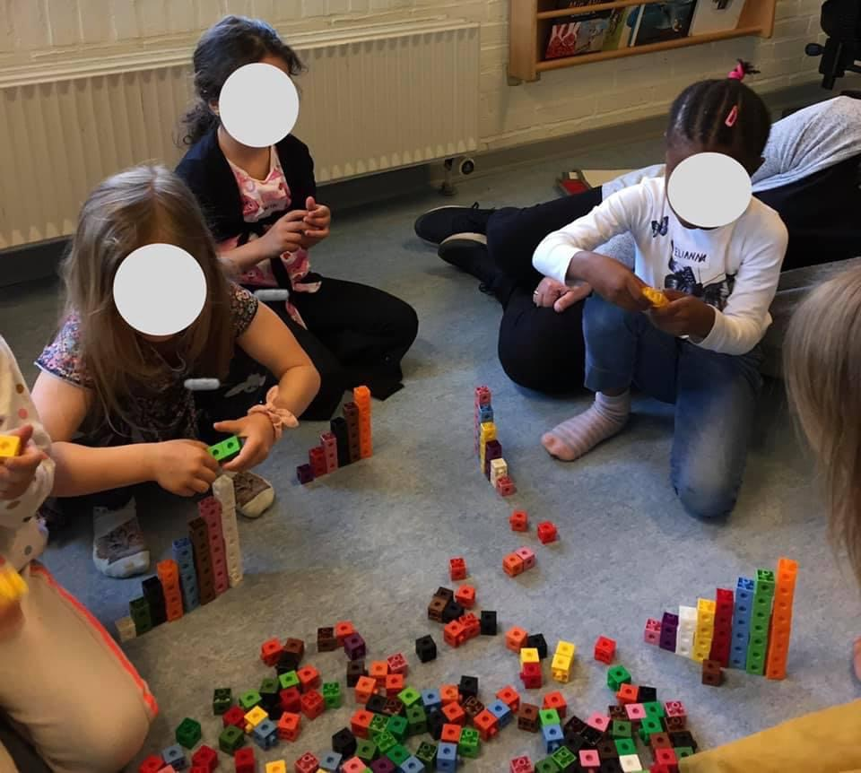
Ovenstående foto er et eksempel på ”Leg med matematik” i et samarbejde mellem Connie, lærer fra Høje Kolstrup Skole, og det pædagogiske personale.
Henviser i øvrigt til side 4 og 5 om sammenhænge og overgange mellem børnehave og skole(r).

Øvrige krav til indholdet i den pædagogiske læreplan

Inddragelse af lokalsamfundet
”Det skal fremgå af den pædagogiske læreplan, hvordan dagtilbuddet inddrager lokalsamfundet i arbejdet med etablering af pædagogiske læringsmiljøer for børn.”
Den styrkede pædagogiske læreplan, Rammer og indhold, s. 29

Hvordan inddrager Børnehuset Spiretoppen lokalsamfundet i arbejdet med at skabe pædagogiske læringsmiljøer for børn?
Vi går ”Sommer i by” sammen med dagplejerne til Ældrecenteret Lergården.
Vi benytter i samarbejde med ældrecenteret deres aktivitetsrum, sammen med vores ældre medborgere. Og traditionen tro går vi Lucia på Ældrecenteret medio december.
Via Ældresagen har vi igennem en del år haft to børnehavevenner, der fast besøger vores børnehave en gang ugentligt. De er tilknyttet en bestemt gruppe, så børnene og børnehavevennen kender hinanden. Børnehavevennen er frivillig og har ikke ansvar for den pædagogiske kerneopgave, men hygger om børnene og har en Bedstemor status.
Vi inddrager og benytter Aabenraa bibliotek, til forskellige arrangementer fra teater og til at benytte bibliotekets faciliteter bl.a. bøger, legerum, digitale faciliteter mv.
Vi inddrager havn, by, strand, skov til udflugter og besøger seværdigheder.
Vi benytter os af kunstudstillinger, museer og deltager i dyrskue. Er der cirkus i byen, besøger vi pladsen.
Vi samarbejder ligeledes i et brobygningsprojekt mellem børnehave, forældre, Nygadehuset og Landsbyggefonden.
Vi pyntede plastik skillevægge med malerier under corona pandemien i vores lokale Rema 1000, lige som vi pynter butikkens juletræ i december.
Vi deltager i Høje Kolstrup løbet.
Hver sommer har vi aftaler med to garvede fodboldtrænere fra Høje Kolstrup Boldklub, der kommer og spiller fodbold med os på lokalområdets fodboldbaner.
Derudover laves der aftaler om besøg i forskellige forretninger så som slagter, bilforhandler, tehandel osv. Disse aftaler opstår ud fra børneperspektivet, da børnene er nysgerrige og spørger ind til forretningerne, varer mv.
Vi ser teaterforestillinger i Høje Kolstrup kirke, og vi laver krybbespil i kirken til jul.
Julehjertebyen og juleudstillinger besøges, og vi går Lucia igennem gågaden i december.
Vi benytter os af kulturkufferten, og de muligheder den giver børnene for kunst og kulturoplevelser.
Små børnefilm i biografen.
Under temaet Fællesskab ”De små synger sammen”, har vi samarbejdet med Musikskolen.
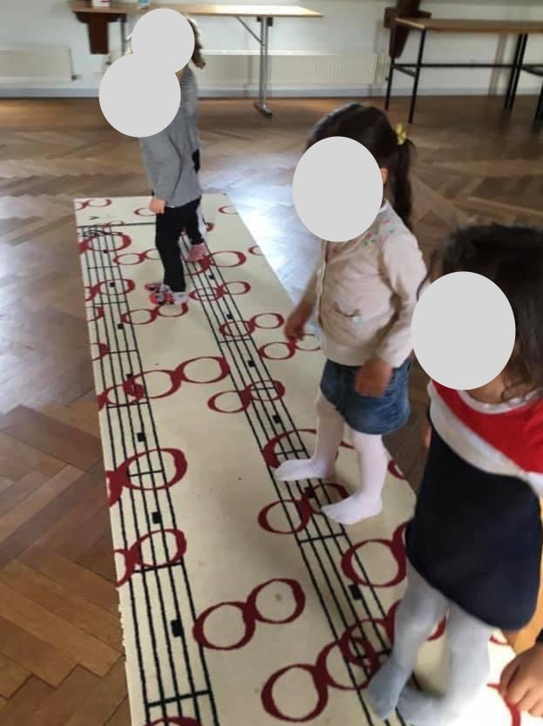
Børnenes viden og horisont udvides, når vi bevæger os ud af daginstitutionen, og benytter vores nærmiljø. Herved får børnene kendskab til vores omgivende samfund. Børnene lærer at køre med bybussen, hvordan man passer på i trafikken og hvordan man agerer i sammenhæng med det omgivende samfund.

Arbejdet med det fysiske, psykiske og æstetiske børnemiljø
”Arbejdet med det fysiske, psykiske og æstetiske børnemiljø i dagtilbuddet skal integreres i det pædagogiske arbejde med etablering af pædagogiske læringsmiljøer.
Børnemiljøet skal vurderes i et børneperspektiv, og børns oplevelser af børnemiljøet skal inddrages under hensyntagen til børnenes alder og modenhed.”
Den styrkede pædagogiske læreplan, Rammer og indhold, s. 30

Hvordan integrerer Børnehuset Spiretoppen det fysiske, psykiske og æstetiske børnemiljø i det pædagogiske læringsmiljø?
Straks du træder ind i Spiretoppen, bliver du mødt med opslag om at benytte blå overtræks futter over dine sko. Gulve og gangarealer er nemlig en del af børnenes plads til forskellige legetemaer, så det er væsentligt for os at have en høj hygiejne standard. Vi vægter ligeledes at huset fremtræder velholdt, og med gode lys forhold. De rum med mindre solindfald har specielle lamper, der giver et godt lys. Ligesom de rum med megen sol og lys indfald har mulighed for at skærme for solen. Desuden har vi fået monteret lyddæmpende plader på vægge og voksduge på bordene, der er med til at dæmpe lydene, sammen med flytbare tæpper på gulvene.
Vi ved af erfaring, at det er gavnligt for børnene at blive delt op i mindre grupper, så er det nemmere at komme til orde, blive mødt og tage hensyn til det enkelte barn. Støjniveauet reduceres væsentligt, når vi deler børnene op i mindre grupper. Derfor benyttes alle Spiretoppens arealer.
I det psykiske børnemiljø er vi meget opmærksomme på at børnene lytter og respekterer hinanden, tager hensyn til hinanden, at de hjælper hinanden samt udviser forståelse for hinanden, uanset hudfarve, etnicitet, religiøs overbevisning og kultur. Vi arbejder med venskaber ud fra devisen: Alle har ret til en ven.
Det pædagogiske personale er nærværende, tillidsgivende og bevidste rollemodeller for børnene. Vi går efter behov foran, ved siden af og bagved, for at støtte og bidrage til børnenes trivsel og udvikling.
Børnene inddrages i forhold til deres alder og udvikling, og lærer på demokratisk vis at have medindflydelse og medbestemmelse.
Hver børnegruppe har tilhørende grupperum, bl.a. motorik rum i forskellige udformninger bl.a. klatrevæg, gynger, hængekøjer, madrasser, rutsjebane, skumpuder mv. Disse motorikrum er blevet udformet efter ønsker fra børnene, da de har behov for at bevæge og udfolde sig både indendørs og udendørs.
Hvert grupperum er indrettet med muligheder for forskellige legetemaer og mulighed for fordybelse, så der er også plads til stille lege, bygge og konstruktionslege mv. Der er etableret dukke kroge, legekøkken, områder til bil- og togbaner. Vi har et værksted til male- og andre kreative aktiviteter.
Spiretoppens legeplads er indrettet med cykel bane, boldbane, legehuse, bålplads og bålhytte, et område med gynger af forskellig udformning og størrelser til hhv. et, to og flere børn samt en stor sandkasse. Vi har en amfi-scene, et område med skov, klatrestativ, rutsjebaner og bakket terræn. Vuggestuen har en separat legeplads med gynge, sandkasse, legehus og rutsjebane tilpasset de små børn.
Grupperummenes læringsmiljøer ændres og tilpasses konstant til den aktuelle børnegruppe.

De seks læreplanstemaer

”Den pædagogiske læreplan skal udarbejdes med udgangspunkt i seks læreplanstemaer samt mål for sammenhængen mellem læringsmiljøet og børns læring.
Det skal fremgå af den pædagogiske læreplan, hvordan det pædagogiske læringsmiljø understøtter børns brede læring inden for og på tværs af de seks læreplanstemaer.”
Den styrkede pædagogiske læreplan, Rammer og indhold, s. 32

Alsidig personlig udvikling  ”Alsidig personlig udvikling drejer sig om den stadige udvidelse af barnets erfaringsverden og deltagelsesmuligheder. Det forudsætter engagement, livsduelighed, gåpåmod og kompetencer til deltagelse.”  Den styrkede pædagogiske læreplan, Rammer og indhold, s. 36-37 | 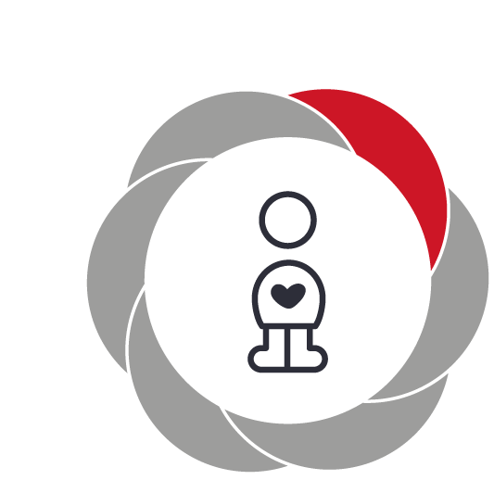

Pædagogiske mål for læreplanstemaet:
- Det pædagogiske læringsmiljø skal understøtte, at alle børn udfolder, udforsker og erfarer sig selv og hinanden på både kendte og nye måder og får tillid til egne potentialer. Dette skal ske på tværs af blandt andet alder, køn samt social og kulturel baggrund.
- Det pædagogiske læringsmiljø skal understøtte samspil og tilknytning mellem børn og det pædagogiske personale og børn imellem. Det skal være præget af omsorg, tryghed og nysgerrighed, så alle børn udvikler engagement, livsduelighed, gåpåmod og kompetencer til deltagelse i fællesskaber. Dette gælder også i situationer, der kræver fordybelse, vedholdenhed og prioritering.
Hvordan understøtter vores pædagogiske læringsmiljø børnenes alsidige personlige udvikling?
Herunder, hvordan vores pædagogiske læringsmiljø:
Understøtter de to pædagogiske mål for temaet Alsidig personlig udvikling
Tager udgangspunkt i det fælles pædagogiske grundlag
Ses i samspil med de øvrige læreplanstemaer.
Vi sætter omsorg som udgangspunkt for de øvrige elementer fra det fælles pædagogiske grundlag. Uanset børnenes alder og udvikling, har de brug for det pædagogiske personales omsorg og nærvær, samt at blive mødt med positive forventninger, tillid, og udfordringer fra personalet. Vi er bevidste rollemodeller for børnene, og tager udgangspunkt i det enkelte barns nærmeste udviklingszone (NUZO).
Børnenes engagement, livsduelighed, gåpåmod og deltagelseskompetencer er forudsætningen for deres individuelle alsidige personlige udvikling. Det pædagogiske personale understøtter børnene, så de bliver nysgerrige og har mod på at prøve nye ting, kan og tør give udtryk for deres meninger og følelser på en respektfuld måde, og så de får en begyndende forståelse for demokratiet.
Børnene inddrages i børnefællesskaber, hvor de guides til at tackle konflikter, samt til at vælge relationer og aktiviteter til og fra, for at gavne barnets trivsels, lærings og udviklingsbehov.
Der er vigtigt at behandle hinanden imødekommende, respektfuldt og med en god omgangstone. Det pædagogiske personale går foran, samt er deltagende i legen og børnenes sociale relationer, og støtter børnene i disse elementer.
Vi arbejder med gruppens og det individuelle barns alsidige personlige udvikling i et tæt samarbejde med forældrene. Her er det vigtigt med en forståelse af og for forskellige kulturelt betingede børnesyn, og skabe en kobling og videndeling til det typisk danske børnesyn.

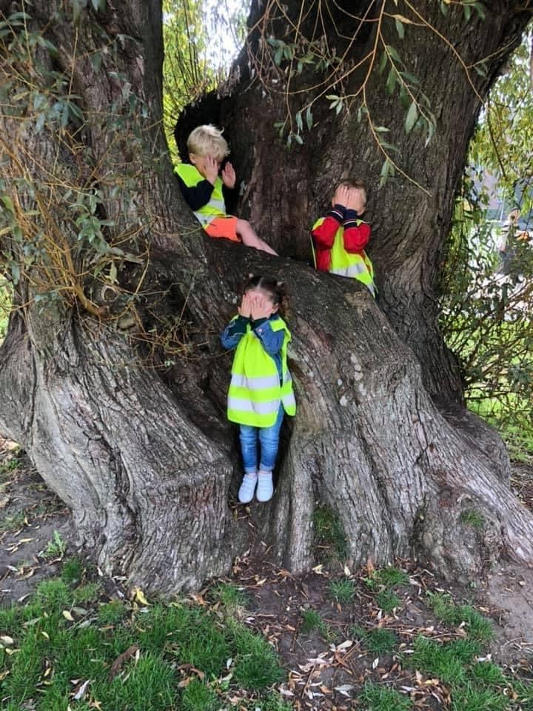
Vi leger gemmeleg og tre børn skal hjælpe hinanden til at finde de andre.
Børnene er gensidigt afhængige af hinanden og deres alsidige personlige udvikling, herunder deres sociale udvikling, for at få legen til at fungere.

Social udvikling  ”Social udvikling er udvikling af sociale handlemuligheder og deltagelsesformer og foregår i sociale fællesskaber, hvor børnene kan opleve at høre til, og hvor de kan gøre sig erfaringer med selv at øve indflydelse og med at værdsætte forskellighed.  Gennem relationer til andre udvikler børn empati og sociale relationer, og læringsmiljøet skal derfor understøtte børns opbygning af relationer til andre børn, til det pædagogiske personale, til lokal- og nærmiljøet, til aktiviteter, ting, legetøj m.m.”  Den styrkede pædagogiske læreplan, Rammer og indhold, s. 38-39 | 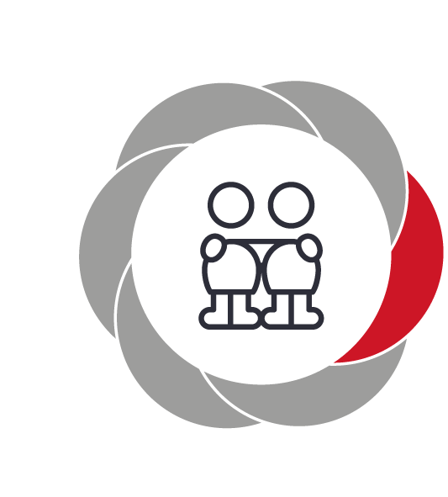

Pædagogiske mål for læreplanstemaet:
- Det pædagogiske læringsmiljø skal understøtte, at alle børn trives og indgår i sociale fællesskaber, og at alle børn udvikler empati og relationer.
- Det pædagogiske læringsmiljø skal understøtte fællesskaber, hvor forskellighed ses som en ressource, og som bidrager til demokratisk dannelse.
Hvordan understøtter vores pædagogiske læringsmiljø børnenes sociale udvikling?
Herunder, hvordan vores pædagogiske læringsmiljø:
Understøtter de to pædagogiske mål for temaet Social udvikling
Tager udgangspunkt i det fælles pædagogiske grundlag
Ses i samspil med de øvrige læreplanstemaer.
Det pædagogiske personale er optaget af børnenes perspektiver og relationerne mellem personalet og børnene samt børnenes indebyrdens relationer. Relationerne bygger på nærvær, forståelse og indlevelse, så børnenes selvstændighed og medbestemmelse understøttes, således at børnene får forståelse for andre og betydningen for, hvordan vi agerer og handler i fællesskabets og hinandens interesse, samt får en begyndende forståelse for demokrati.
Sociale kompetencer udvikles i samvær med andre. Børnenes sociale fællesskaber har derfor stor betydning for, at de udvikler empati og relationer.
Børnenes leg har betydning for social læring, og understøttes af det pædagogiske personale, således at børnene – alle børnene – inviteres til at deltage, ud fra det enkelte barns forudsætninger.
Børnene inddrages eksempelvis ved at det pædagogiske personale fortæller dem om de behov, som et barn i udsat position har for hjælp og forståelse. Derved lærer børnegruppen at rumme og understøtte forskelligheder som en ressource, og medtage barnet i udsat position på dets præmis.
I Spiretoppens børnesyn har vi formuleret at alle børn har ret til en ven.
Vi har erfaret at venskaber mellem børn har betydning for det enkelte barns deltagelse i legen, og for udviklingen af børnenes sociale udvikling. Børnene lærer at afstemme med hinanden i legen.
I legen går det pædagogiske personale hhv. foran, ved siden af og bagved, for at understøtte børnenes deltagelse og læring, samt børnenes indbyrdes relationer og fællesskaber, så børnene fortsat nyder at lege, udforske og eksperimentere.
Ved at gennemføre aktiviteter, skabe oplevelser og udfordre børnene, får de fælles oplevelser, der giver børnene emner at italesætte og lege deres oplevelser.
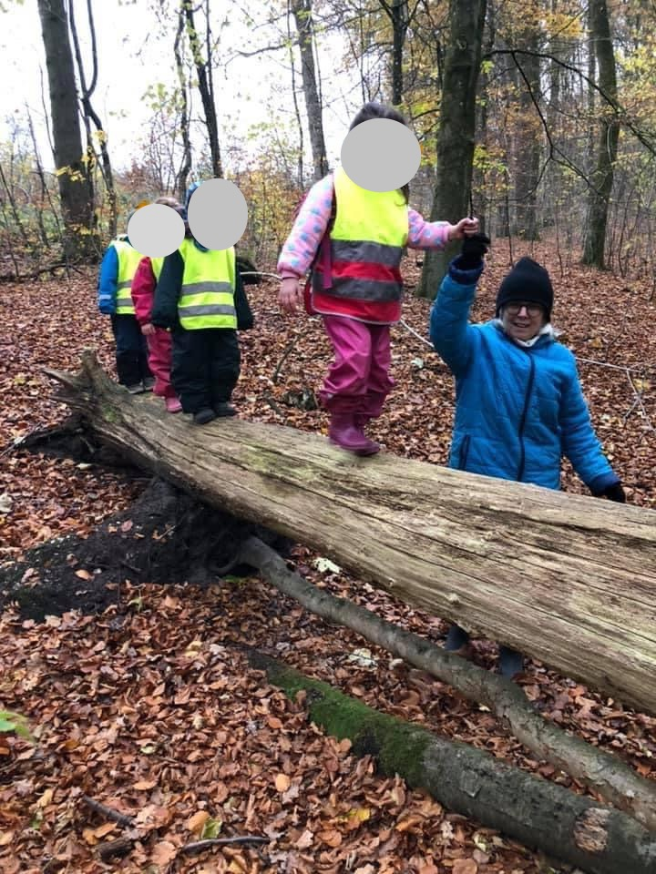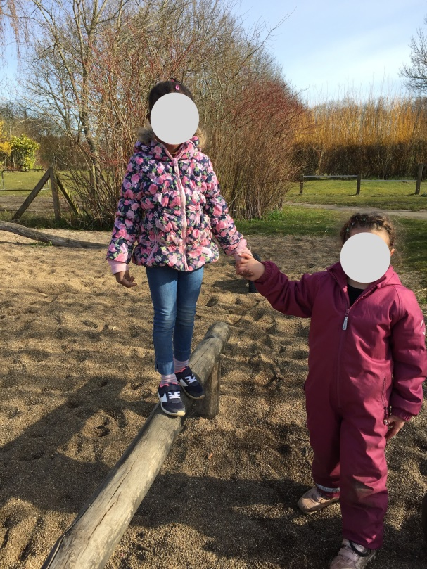
Vi samarbejder med forældrene ved at fortælle dem om barnets og børnenes fællesskaber, for derved at skabe en gensidig forståelse for barnets perspektiv og dets sociale liv i Spiretoppen. Dette for at under støtte både det enkelte barns læring samt børnegruppens indbyrdes relationer og fællesskab.
Via legen får det pædagogiske personale indsigt i børnenes perspektiver, hvad de er optaget af, og hvorledes de kommunikerer. Når et barn står uden for en leg, er det nemt at de øvrige børn siger nej til det andet barns deltagelse. I stedet lærer vi barnet, at han i stedet kan spørge ind til hvad børnene leger. Dette udløser ofte en forklaring på rollefordelingen, og barnet kan nu spørge ”Hvad kunne jeg være, hvis jeg må være med”? Det viser at barnet respekterer rollefordelingen og den afstemning som børnene har gennemgået, og der følger nu en forhandling, hvor en ny rolle kan passe ind i legen.
Det fører os videre til emnet kommunikation og sprog.

Kommunikation og sprog  ”Børns kommunikation og sprog tilegnes og udvikles i nære relationer med barnets forældre, i fællesskaber med andre børn og sammen med det pædagogiske personale.  Det centrale for børns sprogtilegnelse er, at læringsmiljøet understøtter børns kommunikative og sproglige interaktioner med det pædagogiske personale. Det er ligeledes centralt, at det pædagogiske personale er bevidst om, at de fungerer som sproglige rollemodeller for børnene, og at børnene guides til at indgå i fællesskaber med andre børn.”  Den styrkede pædagogiske læreplan, Rammer og indhold, s. 40-41 | 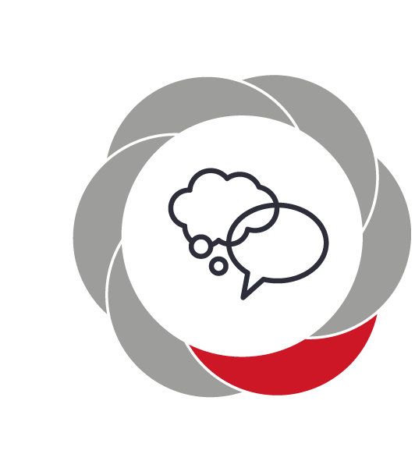

Pædagogiske mål for læreplanstemaet:
- Det pædagogiske læringsmiljø skal understøtte, at alle børn udvikler sprog, der bidrager til, at børnene kan forstå sig selv, hinanden og deres omverden.
- Det pædagogiske læringsmiljø skal understøtte, at alle børn opnår erfaringer med at kommunikere og sprogliggøre tanker, behov og ideer, som børnene kan anvende i sociale fællesskaber.
Hvordan understøtter vores pædagogiske læringsmiljø børnenes kommunikation og sprog?
Herunder, hvordan vores pædagogiske læringsmiljø:
Understøtter de to pædagogiske mål for temaet Kommunikation og sprog
Tager udgangspunkt i det fælles pædagogiske grundlag
Ses i samspil med de øvrige læreplanstemaer.
Kommunikation og sprog har særlig betydning i Børnehuset Spiretoppen, både fordi vi er en 0-6 års institution, med en småbørnsgruppe, fordi vi også har en andel af tosprogede børn og derudover børn i udsatte positioner.
Sproget er vores mulighed for at give udtryk for ønsker, følelser, tanker, ideer og intentioner. For at vi kan forstå hinanden, danne relationer, indgå i fælleskaber og vedligeholde venskaber.
Sproget har en verbal og en nonverbal side.
Det pædagogiske personale er nærværende og gentager de ord og lyde som børnene i 0-2 års gruppen eksperimenterer med og giver udtryk for. Der anvendes øjenkontakt, mimik og gestikulation for at fremme den fælles opmærksomked.
Vuggestuen bruger bl.a. ”Bablerne”, der er nogle fiktive figurer, som vores Tale-høre konsulent har anbefalet til at lege med lyde. Ba ba ba, da da da, ma ma ma osv.
I kommunikative sammenhænge er medarbejderne nærværende, tolker børnenes sproglige udtryk, og gentager ordene. Vi skaber et læringsmiljø, hvor børnene indgår i fællesskaber der understøtter deres kommunikative og sproglige udvikling, så de opnår forskellige erfaringer med sproget i både spontan leg samt i voksen initierede aktiviteter.
Vi arbejder med fokusord, som gentages i forskellige sammenhænge, og vi synliggør disse fokusord, så forældrene også inddrages. Ligesom vi løbende fortæller og samtaler med forældrene om, hvilke nye ord deres barn er begyndt at anvende.
Til samling synges og danses der til bestemte sange, ligesom ord og genstand skaber sammenhæng for de små børn.
I vuggestuen har vi bøger tilpasset børnenes alder og udvikling, eksempelvis papbøger, der kan holde til at børnene bider i dem, og taber dem. Bøgerne stimulerer børnenes nysgerrighed på billeder, farver og skriftsproget.
Rutiner er også med til at skabe sammenhæng for de små børn, når det pædagogiske personale anvender de samme ord og begreber, om det er til samling, i en leg, en aktivitet, til spisning, skift eller putning til middagsluren.
I børnehaven er det ligeledes væsentligt med et nærværende pædagogisk personale, der agerer som sproglige rollemodeller. Vi arbejder bl.a. med dialogisk læsning, og har et forældrebibliotek, hvor forældrene kan låne bøger med hjem. I alle bøger ligger en seddel som beskriver dialogisk læsning, så forældrene også kan benytte denne metode.
Det pædagogiske personale har også fokus på vores tosprogede børn, samt på børn i udsat position.
Musik, sang og sanglege bidrager også til sprogforståelse og sprogtilegnelse. Vi oplever at sang-tegninger, hjælper børnene til at forstå, hvad de synger.
Vi har fokus på at børnene har mulighed for at lege forholdsordene ind, ved at kravle op på bordet, bagved stolen, under gyngen og ved siden af træet.
Det fører os videre til sammenhængen med krop, sanser og bevægelse.
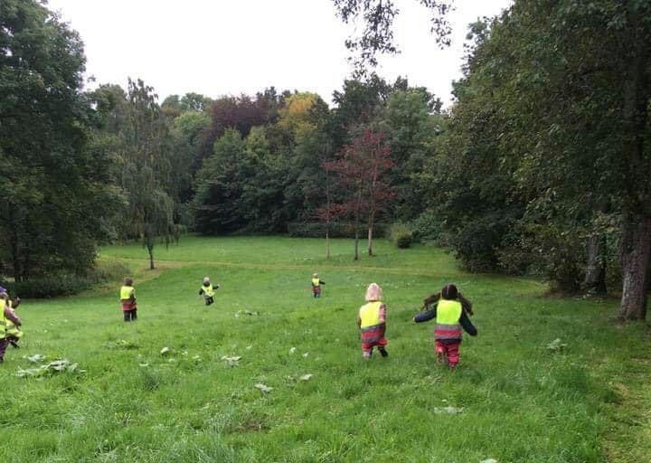

Krop, sanser og bevægelse
”Børn er i verden gennem kroppen, og når de støttes i at bruge, udfordre, eksperimentere, mærke og passe på kroppen – gennem ro og bevægelse – lægges grundlaget for fysisk og psykisk trivsel.
Kroppen er et stort og sammensat sansesystem, som udgør fundamentet for erfaring, viden, følelsesmæssige og sociale processer, ligesom al kommunikation og relationsdannelse udgår fra kroppen”.
Den styrkede pædagogiske læreplan, Rammer og indhold, s. 42-43

Pædagogiske mål for læreplanstemaet:
- Det pædagogiske læringsmiljø skal understøtte, at alle børn udforsker og eksperimenterer med mange forskellige måder at bruge kroppen på.
- Det pædagogiske læringsmiljø skal understøtte, at alle børn oplever krops- og bevægelsesglæde både i ro og i aktivitet, så børnene bliver fortrolige med deres krop, herunder kropslige fornemmelser, kroppens funktioner, sanser og forskellige former for bevægelse.
Hvordan understøtter vores pædagogiske læringsmiljø udviklingen af børnenes krop, sanser og bevægelse?
Herunder, hvordan vores pædagogiske læringsmiljø:
Understøtter de to pædagogiske mål for temaet Krop, sanser og bevægelse
Tager udgangspunkt i det fælles pædagogiske grundlag
Ses i samspil med de øvrige læreplanstemaer.
I Børnehuset Spiretoppen har fokus på kroppen, både i form af at børnene skal lære at kende deres egen krop, afprøve og udforske kroppens muligheder fra sansestimuli, til fin- og grov-motoriske udfordringer. Kropsidentiteten udvikles via kropslige erfaringer i sociale samspil. Og vi arbejder med trivsel, såvel som sund kost, hygiejne og bevægelse.
Vi er ude at lege og bevæge os hver dag, året rundt.
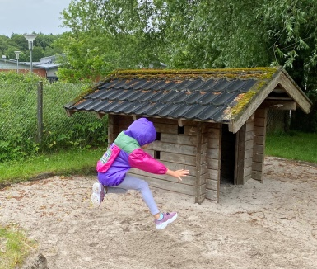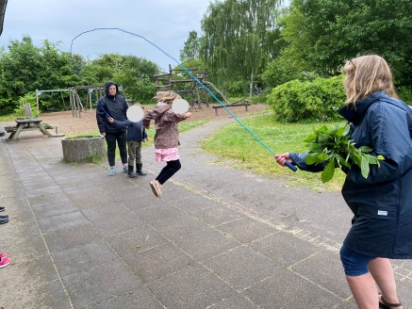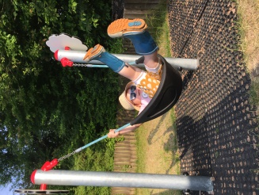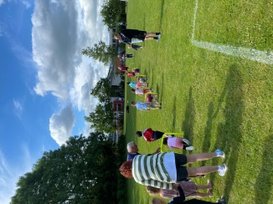
Lige fra planlagt atletik lege, hvor børnene får anerkendelse for samarbejde og hjælpsomhed, over det lille vuggestuebarn, der kan pege med sit ben imod månen, imens hun gynger, til at vi laver fodboldtræning i samarbejde med områdets lokale fodboldtrænere.
Når vi bevæger os – børn og det pædagogiske personale – styrkes og udvikles børnenes kropslige og sanselige indtryk, og børnene lærer at afkode hinandens mimik, gestik og kropslige udtryk.
Samtidig inspirerer børnene hinanden i deres kropslige aktiviteter, så de efterligner og afprøver det de ser.
Vi har en eksperimenterende tilgang, så børnene synes det er sjovt og gerne vil være deltagende.
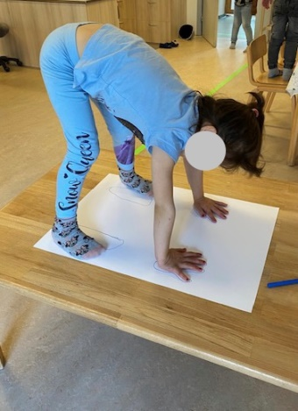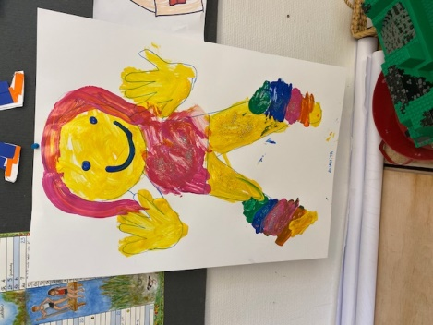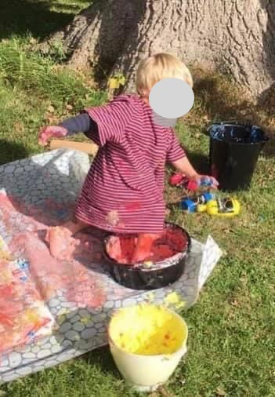

I vores arbejde med krop, sanser og bevægelse indgår ”SpireWings”, der indeholder både vilde bevægelser, sange, musik, yoga og afslapning, for på den måde at lærer børnene at opregulere og nedregulere sig selv. Dette bruges både i ugentlige forløb med et fastlagt program med ca. 10 børn i 10 uger ad gangen, så der er kontinuitet og genkendelighed for børnene. Derudover benytter vi os af elementer fra SpireWings i den daglige pædagogiske praksis
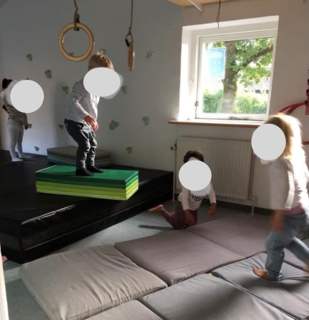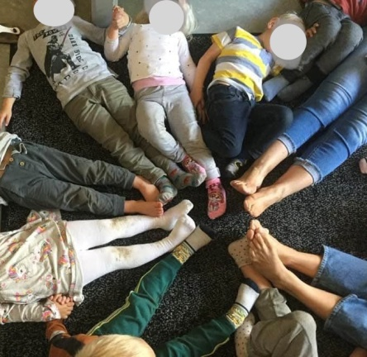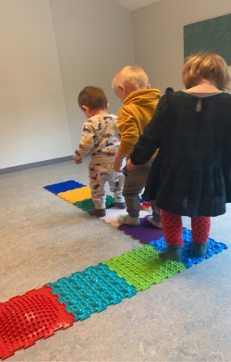
Vi arbejder ligeledes med alle vore sanser. Og børnene opfordres til at have bare tæer, så deres fødder oplever forskellige underlag, kulde, varme.
Vi dufter til blomster, frugter, krydderier osv.

Ud fra Aabenraa Kommunes Kostpolitik, har vi i samarbejde med forældrebestyrelsen lavet en folder med Børnehuset Spiretoppens kostpolitik. Vi tilbyder børnene et frugtmåltid bestående af både frugt, grønt og groft brød med smør. Derudover holder vi maddage, smør-selv-dage og laver mad over bål.

Vi snakker med børnene om, hvad de har med i deres madpakker, og har et tæt samarbejde med forældrene, så vi også kan vejlede og bidrage med gode ideer til madpakken. Ligesom vi orienterer forældrene om, hvad deres barn giver udtryk for gerne ville smage, når de ser, hvad andre børn har med i deres madpakke. Det samme gælder erfaringer fra vores smør-selv-dage.

Når vi er på ture ud af huset, er vi ofte i naturen, hvor vi også tager madpakken med året rundt. Det fører os videre til emnet Natur, udeliv og science.

Natur, udeliv og science
”Naturoplevelser i barndommen har både en følelsesmæssig, en kropslig, en social og en kognitiv dimension.
Naturen er et rum, hvor børn kan eksperimentere og gøre sig de første erfaringer med naturvidenskabelige tænke- og analysemåder. Men naturen er også grundlag for arbejdet med bæredygtighed og samspillet mellem menneske, samfund og natur.”
Den styrkede pædagogiske læreplan, Rammer og indhold, s. 44-45

Pædagogiske mål for læreplanstemaet:
- Det pædagogiske læringsmiljø skal understøtte, at alle børn får konkrete erfaringer med naturen, som udvikler deres nysgerrighed og lyst til at udforske naturen, som giver børnene mulighed for at opleve menneskets forbundethed med naturen, og som giver børnene en begyndende forståelse for betydningen af en bæredygtig udvikling.
- Det pædagogiske læringsmiljø skal understøtte, at alle børn aktivt observerer og undersøger naturfænomener i deres omverden, så børnene får erfaringer med at genkende og udtrykke sig om årsag, virkning og sammenhænge, herunder en begyndende matematisk opmærksomhed.
Hvordan understøtter vores pædagogiske læringsmiljø, at børnene gør sig erfaringer med natur, udeliv og science?
Herunder, hvordan vores pædagogiske læringsmiljø:
Understøtter de to pædagogiske mål for temaet Natur, udeliv og science
Tager udgangspunkt i det fælles pædagogiske grundlag
Ses i samspil med de øvrige læreplanstemaer.
Når vi arbejder med Natur, udeliv og science, berører vi samtidig emnet bæredygtighed.
Vi samler skrald i naturen som en tilbagevendende årlig aktivitet på vores Årshjul, og lærer derigennem børnene om at passe på vores natur. Når de første anemoner vælter op af skovbunden, river børnene f.eks. store totter af, fordi de gerne vil have en buket med hjem til deres mor. Vi fortæller om hvordan bierne har brug for blomsterne for at samle pollen, både for artens eksistens, men også for at vi mennesker kan få honning. Et efterfølgende naturprojekt med at bygge insekthoteller, har skabt en større forståelse hos børnene. Og dermed at større respekt for naturen, og at vi mennesker er forbundet med og afhængige af naturen.
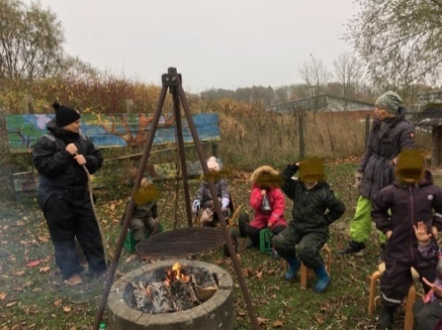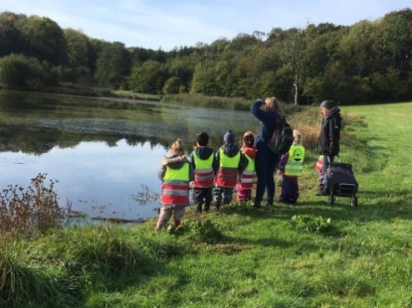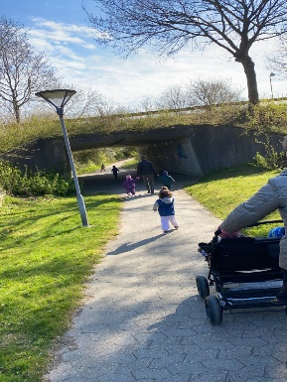
Spiretoppen benytter naturen på daglig basis året rundt, både på vores legepladser, og de omkring liggende skove, skrænter, vandløb, eng arealer og søer. Vi tager på ture til strand, til byen og ofte i vores varierede lokalområde.
Vi arbejder med årstider, dyr og naturfænomener. Ofte ud fra børnenes nysgerrige spørgsmål om hvorfor og hvordan tingene hænger sammen. I den sammenhæng benytter vi os også at vores digitale muligheder for sammen med børnene at undersøge og finde oplysninger. Ved at inddrage barneperspektivet, er det børnene der stiller spørgsmålene, og sammen kan vi finde svarene.
Science er et vidt begreb, da det både handler om natur og naturfænomener, og hvad f.eks. lys og vand betyder på planters spiring fra frø til blomst, og vi trækker tråde fra hverdagens konkrete læring til naturvidenskabelige begreber og forståelser.
Børnene er meget optagede af at ”lave forsøg”, så vi har lavet forskellige forsøg i ”børnehøjde”. Børnene oplever det nærmest som en slags trylleri, og vi vækker deres interesse for forskellige skolefag.
Børnenes undring skaber kvalitative forstyrrelser, stimulerer igen børnenes aktuelle forståelse, udfordrer børnene, og skaber ny individuel læring for alle børn.

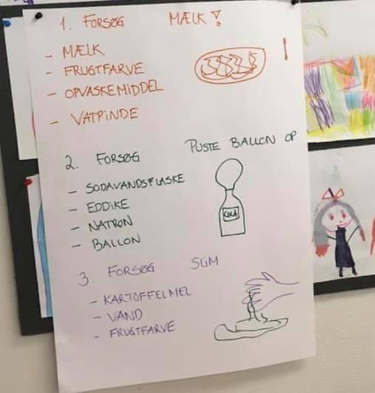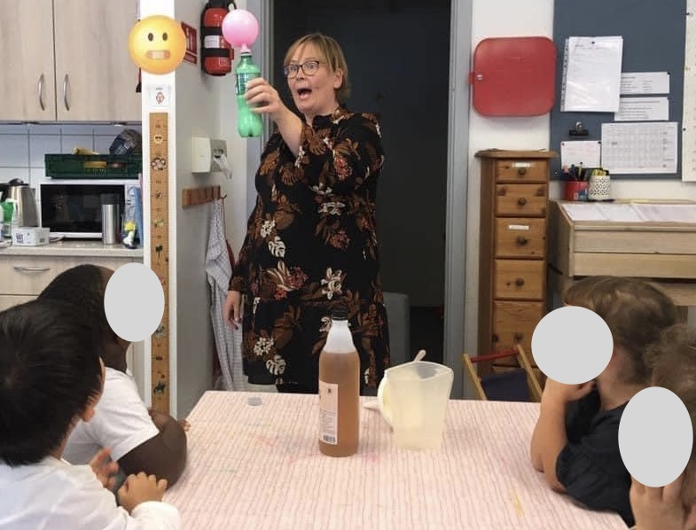

Ligesom der kommer nye fokusord, oplever børnene også friheden ved at opholde sig i naturen, hvor der er ”højt til loftet” og masser af plads at boltre sig på. Børnene styrkes samtidig både i deres alsidige udvikling (jeg kan selv kravle op i et træ) og deres sociale udvikling (kom jeg hjælper dig med op i træet).

Den skabende tilgang hvor børnene er medinddraget til eksempelvis at bygge insekthoteller, fører os videre til emnet Kultur, æstetik og fællesskab.

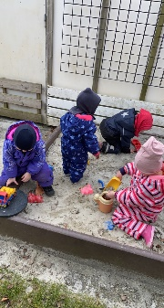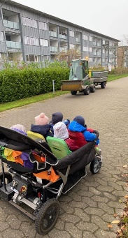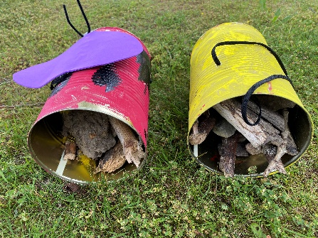

Kultur, æstetik og fællesskab  ”Kultur er en kunstnerisk, skabende kraft, der aktiverer børns sanser og følelser, ligesom det er kulturelle værdier, som børn tilegner sig i hverdagslivet.  Gennem læringsmiljøer med fokus på kultur kan børn møde nye sider af sig selv, få mulighed for at udtrykke sig på mange forskellige måder og forstå deres omverden.”  Den styrkede pædagogiske læreplan, Rammer og indhold, s. 46-47 | 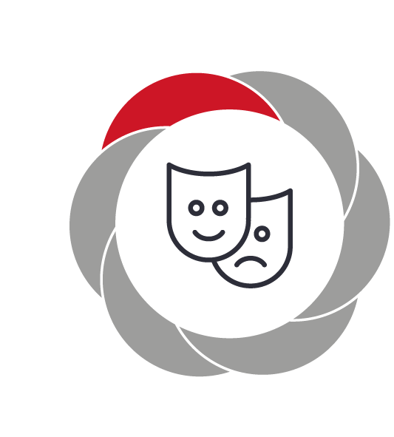

Pædagogiske mål for læreplanstemaet:
- Det pædagogiske læringsmiljø skal understøtte, at alle børn indgår i ligeværdige og forskellige former for fællesskaber, hvor de oplever egne og andres kulturelle baggrunde, normer, traditioner og værdier.
- Det pædagogiske læringsmiljø skal understøtte, at alle børn får mange forskellige kulturelle oplevelser, både som tilskuere og aktive deltagere, som stimulerer børnenes engagement, fantasi, kreativitet og nysgerrighed, og at børnene får erfaringer med at anvende forskellige materialer, redskaber og medier.
Hvordan understøtter vores pædagogiske læringsmiljø, at børnene gør sig erfaringer med kultur, æstetik og fællesskab?
Herunder, hvordan vores pædagogiske læringsmiljø:
Understøtter de to pædagogiske mål for temaet Kultur, æstetik og fællesskab
Tager udgangspunkt i det fælles pædagogiske grundlag
Ses i samspil med de øvrige læreplanstemaer.
I Spiretoppen samarbejder vi f.eks. med en lokal kunstner, Nygadehuset og Landsbyggefonden med at brobygningsprojekt på tværs af to børnehavegrupper (Mellemgruppen, der er de kommende førskolebørn, så de kender hinanden, inden de starter i Storebørnsgruppen. Herved skaber vi sammenhæng i overgangen til Storebørnsgruppen). Dette blev til en fernisering hvor såvel forældre som medier blev inviteret med.(juni 2021)
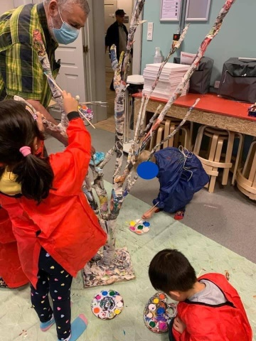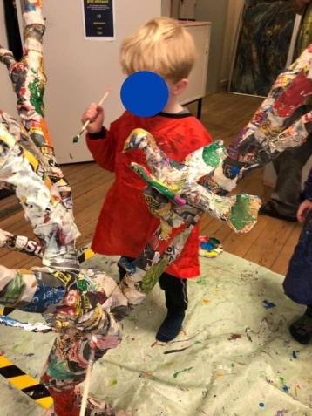

Vi er vant til, at vi er mange forskellige kulturer i Spiretoppen, og ser dette som en styrke og inspiration. Børnene har et naturligt forhold til hinandens forskellige hudfarver, påklædning og modersmål. Det bevirker at børnene lærer en stor og gensidig rummelighed og forståelse, for hinandens forskelligheder og værdier. Dette viser sig tydeligt til vores årlige sommerfest, hvor vi i fællesskab med forældrene arrangerer ”Sønderjysk internationalt kaffebord”.

Vi arbejder med kunst på forskellige måder. Et eksempel er at lade børnene lytte til forskellig klassisk musik fra mol til dur, og snakke med dem om, hvilke følelser det giver.

Vi ser teaterstykker i samarbejde med andre institutioner, og vi laver også selv teaterstykker flere gange årligt, hvor børnene introduceres for forskellige kunstarter.

Disse aktiviteter stimulerer børnenes fantasi, kreativitet og ikke mindst deres nysgerrighed, så de selv har mod på at udforske og afprøve deres oplevelser. Vi ser ofte at børnene efterfølgende leger og afprøver elementer af det, som de har oplevet.

Aktiviteterne tilpasses både 0-2 års gruppen, såvel som de forskellige børnehave grupper.

Hvor vuggestuen eksempelvis eksperimenterer med fingermaling lavet af kartoffelmel og frugtfarve, leger børnehavebørnene skattejagt og finder sten malet i forskellige farver, som de skal sortere og tælle.

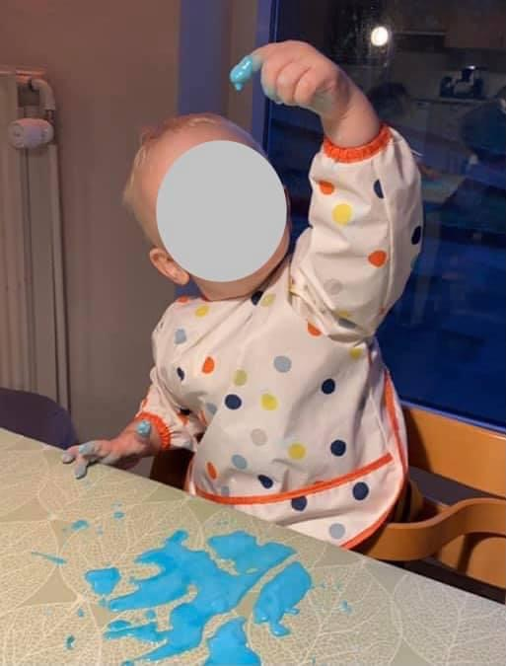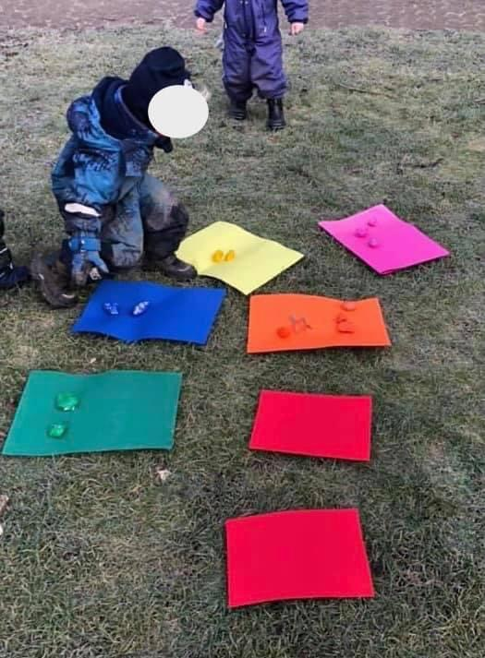

Evalueringskultur

”Lederen af dagtilbuddet er ansvarlig for at etablere en evalueringskultur i dagtilbuddet, som skal udvikle og kvalificere det pædagogiske læringsmiljø.
Lederen er ansvarlig for, at arbejdet med den pædagogiske læreplan evalueres mindst hvert andet år med henblik på at udvikle arbejdet. Evalueringen skal tage udgangspunkt i de pædagogiske mål og herunder en vurdering af sammenhængen mellem det pædagogiske læringsmiljø i dagtilbuddet og børnenes trivsel, læring, udvikling og dannelse.
Evalueringen skal offentliggøres.
Lederen af dagtilbuddet er ansvarlig for at sikre en løbende pædagogisk dokumentation af sammenhængen mellem det pædagogiske læringsmiljø og børnenes trivsel, læring, udvikling og dannelse. Den pædagogiske dokumentation skal indgå i evalueringen.”
Den styrkede pædagogiske læreplan, Rammer og indhold, s. 50-51

Det er ikke et lovkrav at beskrive dagtilbuddets dokumentations- og evalueringspraksis i den pædagogiske læreplan, men det kan være en fordel i udarbejdelsen af læreplanen at forholde sig til den løbende opfølgning og evaluering af indholdet i læreplanen.

Hvordan skaber vi en evalueringskultur, som udvikler og kvalificerer vores pædagogiske læringsmiljø?
Det vil sige, hvordan dokumenterer og evaluerer vi løbende vores pædagogiske arbejde, herunder sammenhængen mellem det pædagogiske læringsmiljø og de tolv pædagogiske mål?
Siden sommeren 2019 har vi til hvert månedlige personalemøde gennemgået og drøftet et af elementerne i Den Styrkede pædagogiske læreplan, for at skabe en fælles forståelse af hvert elements mangfoldighed og sammenhæng. Derudover har vi haft arbejdslørdage og pædagogiske aftenmøder for at drøfte hvordan vi skulle evaluere.
Under disse processer blev det tydeligt for os, at vi måtte sætte ”omsorg” i centrum og som udgangspunkt for al vores pædagogiske praksis. Både af hensyn til børn i udsat position, men også af hensyn til alle børn. For at udvikle sig, skal man være i trivsel, være tryg, mæt, tør og udhvilet.
I mange år har vi benyttet Vækstmodellen, der både kigger på udfordringer, men også alt det der lykkes, og hvor man prioriterer et – to emner at have fokus på, for at skabe mere udvikling. Denne metode taler ind i systematikken og med afprøvningen af forskellige evalueringsskemaer, er vi landet på evalueringsskemaerne 1,2 og 3 fra ”Tegn på læring 2, Redskab til evaluering i dagtilbud” fra Danmarks Evalueringsinstitut.
Hvert team har månedligt et Stuemøde, hvor aftaler om tiltag og indsatser beskrives, afprøves, og efterfølgende evalueres og skriftlig gøres.
I det daglige forekommer der naturligt refleksioner og løbende evalueringer mellem medarbejderne.

Hvordan evaluerer vi arbejdet med den pædagogiske læreplan, som skal foretages mindst hvert andet år?
I starten havde de forskellige teams forskellige tilgange til evalueringen. Vi har igennem drøftelser og ledelse erfaret, at der må være en form for ensartethed i den skriftlige dokumentation, således at det bliver målbart for os, hvilke pædagogiske udfordringer vi ser, og hvilken tilgang vi vælger at arbejde ud fra. Vi får fokus på hvad der lykkes og især på de ting der ikke lykkes. Når noget ikke lykkes som vi antog, reflekterer vi igen og finder en ny tilgang. Disse processer dokumenteres på skrift, og er det materiale vi vil benytte, når vi evaluerer vores læreplan.
På denne måde er den pædagogiske læreplan og evalueringen heraf, medvirkende til at dokumentere og skabe dagtilbud af høj kvalitet.

